|  |  |  |
| --- | --- | --- |
|  | | |
|  | **LF8: DASM**  **Aufgaben Kennlinie II**  **Lösungen** | Datum: |
| Seite: |

1. **Aufgabe:**

Ein Drehstromasynchronmotor hat das abgebildete Leistungsschild. Der Motor wird am 230/400-V-Drehstromnetz betrieben. Von den Herstellerunterlagen ist auch noch die Drehzahl-Drehmoment-Kennlinie bekannt:

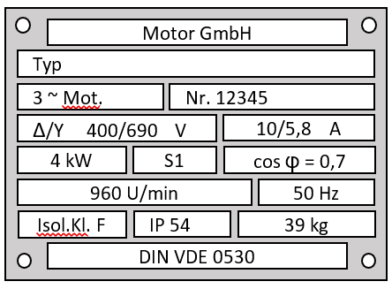



1. Ermitteln Sie aus der Drehzahl-Drehmoment-Kennlinie das Bemessungsmoment MN und zeichnen Sie es ein.
2. Wie groß ist das Anlaufmoment?
3. Berechnen Sie die zugeführte elektrische Leistung und den Wirkungsgrad.
4. Zeichnen Sie das Kippmoment in der Drehzahl-Drehmoment-Kennlinie ein und geben Sie den Wert des Kippmomentes an (mit Einheit).
5. Berechnen Sie den Bemessungsschlupf.
6. Welche Polpaarzahl hat der Motor? (Angabe mit Formelzeichen)
7. Der Motor wird nun kurzzeitig belastet mit einem Lastmoment von 68 Nm. Geben Sie die Drehzahl des Motors bei dieser Belastung an.
8. Berechnen Sie den Schlupf bei der Belastung aus Aufgabe g).

Lösungen:

1. abgelesen: MN = 40 Nm
2. abgelesen: MA = 72 Nm
$P_{zu}=\sqrt{3}∙U∙I∙cosφ=\sqrt{3}∙400V∙10A∙0,7=4,85kW$

$$η=\frac{P_{ab}}{P_{zu}}=\frac{4kW}{4,85kW}=0,82$$

3. abgelesen: MK = 90 Nm
$s=\frac{1000\min^{-1}-960\min^{-1}}{1000\min^{-1}}=0,04$

4. p = 3
5. abgelesen: n = 920 min-1